Aanlevering persoonsgegevens
Genealogie

Verzamel genealogische gegevens uit eigen familiekring over levende en/of overleden familieleden tot circa drie generaties terug. Soms kan een trouwboekje, familiedrukwerk of ondervraging van andere familieleden al enige uitkomst bieden. Lever deze gegevens zo volledig mogelijk aan ten behoeve van het onderzoek.
De velden ‘Beroep’ en ‘Anekdote’ zijn niet verplicht. Onderstaand formulier is voor u beschikbaar gesteld, maar u mag de gegevens ook per e-mail toesturen. Voor de aanlevering van fotomateriaal is een ander formulier beschikbaar op de website. Alle gegevens die u aanlevert, zullen enkel en alleen voor het onderzoek worden toegepast en nooit aan derden worden verstrekt. Kortom: de privacywet wordt zorgvuldig in acht genomen.
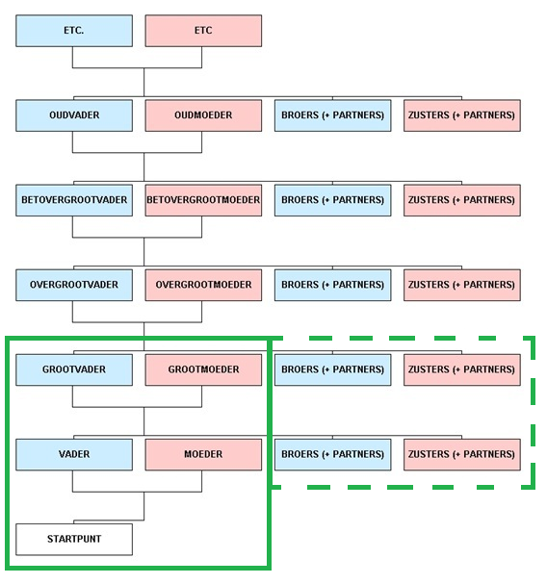
Legenda:
Het dichte groene vak bevat de verplichte gegevens om aan te leveren.
Het open groene vak bevat gegevens van broers en zussen van vader en grootvader.
Indien deze gegevens te recent zijn om terug te vinden, dan kan hier om gevraagd worden.

Startpunt (al dan niet met vermelding van volle broers en/of zussen)

Achternaam
Voornamen |  | Roepnaam
Geboorteplaats en -datum
Beroep (niet verplicht)
Anekdote (niet verplicht)

Achternaam
Voornamen |  | Roepnaam
Geboorteplaats en -datum
Beroep (niet verplicht)
Anekdote (niet verplicht)

Achternaam
Voornamen |  | Roepnaam
Geboorteplaats en -datum
Beroep (niet verplicht)
Anekdote (niet verplicht)

Achternaam
Voornamen |  | Roepnaam
Geboorteplaats en -datum
Beroep (niet verplicht)
Anekdote (niet verplicht)

Achternaam
Voornamen |  | Roepnaam
Geboorteplaats en -datum
Beroep (niet verplicht)
Anekdote (niet verplicht)

Vader

Achternaam
Voornamen |  | Roepnaam
Geboorteplaats en -datum
Overlijdensplaats en -datum
Huwelijksplaats en -datum
Beroep (niet verplicht)
Anekdote (niet verplicht)

Moeder

Achternaam
Voornamen |  | Roepnaam
Geboorteplaats en -datum
Overlijdensplaats en -datum
Beroep (niet verplicht)
Anekdote (niet verplicht)

Grootvader (vaderskant)

Achternaam
Voornamen |  | Roepnaam
Geboorteplaats en -datum
Overlijdensplaats en -datum
Huwelijksplaats en -datum
Beroep (niet verplicht)
Anekdote (niet verplicht)

Grootmoeder (vaderskant)

Achternaam
Voornamen |  | Roepnaam
Geboorteplaats en -datum
Overlijdensplaats en -datum
Beroep (niet verplicht)
Anekdote (niet verplicht)

